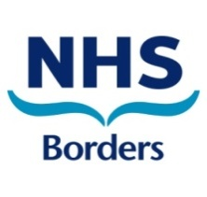

Ласкаво просимо до
Національної служби охорони здоров'я (NHS) у Бодерз.

Версія 2 – оновлено 28 липня 2022 р

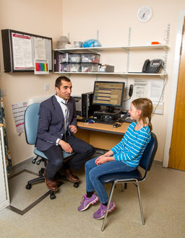
Лікарі загальної практики NHS
у Бодерз

У Шотландії сімейних лікарів часто називають лікарями загальної практики (GP). Вони працюють в кабінетах лікарів загальної практики, медичних практиках або медичних центрах. Лікарні загальної практики відкриті та доступні для потреб вашого здоров’я та благополуччя.

Медичні послуги, які надає лікарня, безкоштовні для всіх незалежно від громадянства. Загальна практика може стягувати з вас плату за заповнення лише тих листів і сертифікатів, які не надаються безкоштовно по лініїNHS.

Вам потрібно знайти сімейного лікаря якнайшвидше після прибуття до Шотландії та попросити його зареєструвати вас як пацієнта NHS. Нижче наведено список усіх лікарів загальної практики в регіоні СкотішБодерз:

Назва та адреса практики лікарів загальної практики | Телефонний номер
Медична практика Merse, SouthCrofts, CHIRNSIDE, TD11 3XP | 01890 818 253
Медична практика Coldstream, KelsoRoad, COLDSTREAM, TD12 4LQ | 01890 882 711
Медична практика Merse, StationRoad, DUNS, TD11 3EL | 01361 885 030
Медична практика DunsMedicalGroup, The Knoll, StationRoad, DUNS, TD11 3EL | 01361 885 040
Медична практика Ерлстона, Кідгейт , Ерлстон, TD3 6DW | 01896 848 333
Медична практика Eyemouth, HoundlawPark, EYEMOUTH, TD14 5DD | 01890 750 599  01890 750 383
Медична практика Waverley Centre, CurrieRoad, GALASHIELS, TD1 2UA | 01896 661 350
Медична практика Braeside, CurrieRoad, GALASHIELS, TD1 2UA | 01896 661 360
Медична практика Ellwyn, CurrieRoad, GALASHIELS, TD1 2UA | 01896 661 355
Медична практика Glenfield, CurrieRoad, GALASHIELS, TD1 2UA | 01896 661 363
Медична практика RoxburghStreetSurgery, RoxburghStreet, GALASHIELS, TD1 1PF | 01896 752 557
Медична практика GreenlawSurgery, DunsRoad, GREENLAW, TD10 6XJ | 01361 885 161
Медична практика Teviot, TeviotRoad, HAWICK, TD9 9DT | 01450 370 999
Медична практика O'ConnellSt, O'ConnellStreet, HAWICK, TD9 9HU | 01450 372 276
Медична практика St.Ronan's, 1 BuchanPlace, INNERLEITHEN, EH44 6QE | 01896 830 203
Медична практика Jedburgh, QueenStreet, JEDBURGH, TD8 6EN | 01835 863 361
Медична практика Kelso, Health Centre, InchRoad, KELSO, TD5 7LF | 01573 224 424
Медична практика Stow&LauderHealth, CroftsRoad, LAUDER, TD2 6QJ | 01578 718 670
Медична практика Eildon, StDunstan'sPark, MELROSE, TD6 9RX | 01896 822 161  01896 822 945
Медична практика Newcastleton, MossRoad, NEWCASTLETON, TD9 0RU | 01387 375 100
Медична практика The Neidpath, NeidpathRoad, PEEBLES, EH45 8JG | 01721 720 380
Медична практика The Tweed, NeidpathRoad, PEEBLES, EH45 8JG | 01721 720 601
Медична практика Eildon, AuctionMart, NEWTOWN ST BOSWELLS, TD6 0PP | 01835 822 777  01835 823 629
Медична практика Selkirk, ViewfieldLane, SELKIRK, TD7 4LJ | 01750 216 74
Медична практика Stow&LauderHealth, StationRoad, STOW, TD1 2SQ | 01896 661 440  01896 661 441
Медична практика WestLinton, DeanfootRoad, WEST LINTON, EH46 7EX | 01968 660 808

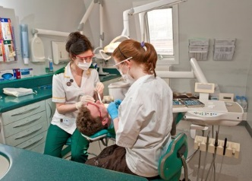
Стоматологічні послуги NHS в Бодерз

Вам потрібно якомога швидше після прибуття до Шотландії знайти стоматолога та попросити його зареєструвати вас як пацієнта NHS. Переселенцям з України надається безкоштовна стоматологічна допомога NHS. Будь ласка, зверніть увагу, що не всі стоматологічні практики наразі мають місця для пацієнтів NHS, тому вам може знадобитися звернутися до кількох клінік. Нижче наведено список усіх стоматологів в регіоні СкотішБодерз:

Назва та адреса стоматологічної практики | Телефонний номер
Стоматологічна практика Duns, 40 MarketSquare, DUNS, TD11 3AL | 01361 882262
Стоматологічна практика The Eyemouth Dental Practice, OldTelephone Exchange, UpperHoundlow , EYEMOUTH, TD14 5BU | 018907 50519
Стоматологічна практика MyDentist, 23 Albert Place, GALASHIELS, TD1 3DL | 01896 752679
Стоматологічна практика BankStreet, 19 BankStreet, GALASHIELS, TD1 1EN | 01896 752752
Стоматологічна практика BordersOrthodontics, MarketStreet, GALASHIELS, TD1 3AF | 01896 759331
Стоматологічна практика Roxburgh, 54 LadhopeVale, GALASHIELS, TD1 1BT | 01896 661122
Стоматологічна практика NorthBridge Dental, 41 BridgeStreet, HAWICK, TD9 9PX | 01450 372187
Стоматологічна практика GK Dental, 54 HighStreet, HAWICK, TD9 9EE | 01450 371777
Стоматологічна практика Teviot, 20 NorthBridgeStreet, HAWICK, TD9 9QW | 01450 372476
Стоматологічна практика JedburghFamily Dental Practice, JedburghHealth Centre, QueenStreet, JEDBURGH, TD8 6EN | 01835 863247
Стоматологічна практика EM&B, 11 HighStreet, JEDBURGH, TD8 6AH | 01835 862234
Стоматологічна практика The GentleTouch, The Corn Exchange, 31 Woodmarket , KELSO, TD5 7AT | 01573 224802
Стоматологічна практика Peebles, 36 HighStreet, PEEBLES, EH45 8SF | 01721 720532
Стоматологічна практика Kingsmeadows, 7 KingsMeadowsRoad, PEEBLES, EH45 9EN | 01721 722320
Клініка стоматологічної допомоги та імплантації CherryCourt, 3 CherryCourt, CavalryPark, PEEBLES, EH45 9BU | 01721 724375
Стоматологічна практика RosalindKerr, 11 ElmCourt, CavalryPark, PEEBLES, EH45 9BU | 01721 720574
Стоматологічна практика Selkirk, 25 WestPort, SELKIRK, TD7 4DG | 01750 21793

Ви повинні звернутися до свого стоматолога, якщо у вас є біль або проблема в роті, яку ви хочете перевірити. Це включає травми рота та виразки, які не загоюються. Доступ до медичної допомоги буде визначено на основі ваших клінічних потреб.

Якщо у вас виникла термінова стоматологічна проблема, коли ваша стоматологічна практика закрита, ви можете безкоштовно зв’язатися з NHS 24 за номером 111.

Якщо ви ще не зареєстровані у стоматолога, вам слід зателефонувати на лінію допомоги Borders Dental за номером 0300 7900 710. Ця телефонна лінія працює з понеділка по п’ятницю з 8:30 до 18:00.

ОптометристиNHS в Бодерз

Якщо у вас є проблеми з очима, ви завжди повинні в першу чергу звернутися до практики оптометрії (оптики/офтальмології). Більшість захворювань очей можуть вилікувати офтальмологи, які є висококваліфікованими клініцистами. Якщо ваша практика оптометрії закрита, і ви стурбовані своїм зором, безкоштовно зателефонуйте до NHS 24 за номером 111.

Безкоштовні офтальмологічні огляди NHS доступні для всіх жителів Великобританії, включно з переселенцями з України. Важливо регулярно оглядати очі, навіть якщо ви не турбуєтеся про свій зір, щоб допомогти вчасно виявити проблеми з очима та ознаки інших захворювань. Якщо необхідно, ваш окуліст може направити вас для отримання будь-якої додаткової допомоги. Ви також можете мати право на допомогу в оплаті окулярів або контактних лінз у формі оптичного ваучера NHS.

Щоб записатися на прийом, зверніться до одного з оптометристів зі списку нижче:

Назва та адреса оптометристів | Телефонний номер
Очна клініка BootsOpticians, 88 ChannelStreet, GALASHIELS, TD1 1BD | 01896 752728
Очна клініка BootsOpticiansHawick, 25 HighStreet, HAWICK, TD9 9BU | 01450 372333
Очна клініка Concept, The OldSmithy, 3 The Wynd, MELROSE, TD6 9LD | 01896 823223
Очна клініка HallOpticians, 26 BankStreet, GALASHIELS, TD1 1EN | 01896 755891
Очна клініка HigginsOpticians, 29 HighStreet, PEEBLES, EH45 8AN | 01721 588006
Очна клініка McCleanOptometrists, WestLintonMedicalPractice, DeanfootRoad, WEST LINTON, EH46 7EX | 01968 660808
Очна клініка NoelJohnstonOpticians, 9 MarketSquare, DUNS, TD11 3DB | 01361 882800
Очна клініка 2020 Opticians, 43 Northgate, PEEBLES, EH45 8BU | 01721 721151
Очна клініка RD McFarlaneOpticians, 10 WestPort, SELKIRK, TD7 4DG | 01750 21721
Очна клініка Specsavers, Unit 3A, 7 Douglas Bridge, GALASHIELS, TD1 1BH | 01896 661470
Очна клініка The Opticians, 2 Howegate, HAWICK, TD9 0AB | 01450 372629
Очна клініка The Opticians, 39 HighStreet, JEDBURGH, TD8 6JW | 01835 862777

Громадські аптеки NHS
в Бодерз

Якщо у вас легка хвороба, першою зупинкою має бути місцева аптека. Ваша місцева аптека може допомогти з наступним:
- Консультації та лікування легких захворювань і звичайних станів, таких як застуда, герпес, біль у горлі, діарея, запор, оперізувальний лишай, шкірні інфекції, а для жінок – інфекції сечовивідних шляхів.
- Ваші повторні рецепти.
- Доступ до безкоштовної екстреної контрацепції.

Усе, що ви обговорюєте зі своїм фармацевтом, є конфіденційним, і за потреби ваш фармацевт може направити вас до іншого медичного працівника. Нижче наведено список усіх аптек СкотішБодерз:

Назва та адреса громадської аптеки | Телефонний номер
Аптека GLM Romanes Ltd, Crosshill , CHIRNSIDE, TD11 3XW | 01890 819809
Аптека GLM Romanes Ltd, 45 HighStreet, COLDSTREAM, TD12 4DL | 01890 882412
Аптека GLM Romanes Ltd, Ринкова площа 1-3, DUNS, TD11 3DB | 01361 883753
Аптека M Farren Ltd, The Square, EARLSTON, TD4 6DB | 01896 849260
Аптека GLM Romanes Ltd, 6 ChurchStreet, EYEMOUTH, TD14 5DH | 01890 750374
Аптека Boots, Unit 4, GalaWaterRetailPark, GALASHIELS, TD1 3AP | 01896 750594
Аптека Lloyds, 51 ChannelStreet, GALASHIELS, TD1 1BN | 01896 755948
Аптека Теско, вулиця Патона, ГАЛАШІЛС, ТД1 3АТ | 01896 461125
Аптека M Farren Ltd, 23 – 24 BankStreet, GALASHIELS, TD1 1EW | 01896 752217
Аптека BordersPharmacy, 12 MarmionRoad, Langlee , GALASHIELS, TD1 2DE | 01896 756555
Аптека GLM Romanes Ltd, 4 The Square, GREENLAW, TD10 6UD | 01361 810684
Аптека Boots, 76 HighStreet, HAWICK, TD9 8HS | 01450 372051
Аптека TN Crosby, 16 BridgeStreet, HAWICK, TD9 9QW | 01450 372475
Аптека HHCC, HealthCenterTeviotRoad, HAWICK, TD9 9DT | 01450 377449
Аптека Lindsay &Gilmour, 5 OliverPlace, HAWICK, TD9 9BG | 01450 372757
Аптека BordersPharmacy, 11-13 KenilworthAvenue, HAWICK, TD9 8EG | 01450 373300
Аптека M Farren Ltd, 31 HighStreet, INNERLEITHEN, EH44 6HD | 01896 830384
Аптека Boots, 4 HighStreet, JEDBURGH, TD8 6AG | 01835 862418
Аптека Джедбурга, 22 Хай Стріт, ДЖЕДБУРГ, TD8 6AG | 01835 863489
Аптека Boots, 20 The Square, KELSO, TD5 7HH | 01573 224523
Аптека Lloyds, 36 – 40 Horsemarket , KELSO, TD5 7HD | 01573 224613
Аптека Lauder, 5 MarketPlace, LAUDER, TD2 6SR | 01578 722302
Аптека Boots, 27 – 29 HighStreet, MELROSE, TD6 9PL | 01896 822178
Аптека EildonPharmacy Ltd, TweedsideRoad, NEWTOWN ST BOSWELLS, TD6 0PB | 01835 823732
Аптека Boots, 6 – 8 Eastgate, PEEBLES, EH45 8AD | 01721 720613
Аптека Lloyds, 20 HighStreet, PEEBLES, EH45 8SF | 01721 720729
Аптека BootsLindsay &Gilmour, 10 – 12 MarketPlace, SELKIRK, TD7 4BT | 01750 21723
Аптека BootsRightMedicinePharmacy Ltd, 77 – 79 HighStreet, SELKIRK, TD7 4BZ | 01750 21230
Аптека BootsWestLintonPharmacy Ltd, MainStreet, WEST LINTON, EH46 7EE | 01968 660212

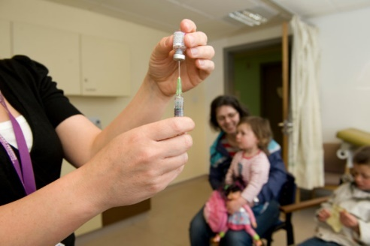
Вакцинація та імунізація
Послуги в NHS в Бодерз

Імунітет – це здатність організму людини захищатися від інфекційних захворювань. Вакцинація забезпечує захист, взаємодіючи з природним захистом вашого організму, створюючи захист від серйозних захворювань, яким можна запобігти.

Яка різниця між вакцинацією та імунізацією? Вакцинація означає отримання вакцини шляхом ін’єкції, назального спрею або пероральної вакцини. Імунізація означає отримання вакцини, а потім формування імунітету до хвороби. Щеплення спонукають імунну систему вашого організму виробляти антитіла, які будуть боротися з вірусом або бактерією.

Прикордонна служба вакцинації Національної служби охорони здоров’я (NHS BordersVaccination Service) веде програму імунізації у партнерстві з громадською охороною здоров’я, шкільною імунізацією, громадським медсестринством, професійною гігієною, службами пологів, загальною практикою, службами невідкладної допомоги та ширшим Партнерством охорони здоров’я та соціального забезпечення в регіоні СкотішБодерз. Будь ласка, дивіться нижче номери контактних телефонів для конкретних програм імунізації:

- Дитячі та дошкільні заклади - NHS BordersChildHealth Team 01896 825 531
- Школи - NHS BordersSchoolImmunization Team 01896 661 932
- Пневмококовий - NHS BordersVaccinationHub 01896 809 250
- Оперізувальний лишай - Центр вакцинації NHSБодерз 01896 809 250
- Імунізація для подорожей – Центр вакцинації NHSСкотішБодерз 01896 809 250
- Грип - національна лінія вакцинації 0800 030 8013
- Ковід19 - Національна лінія вакцинації 0800 030 8013
- Туберкульоз – Центр вакцинації NHS СкотішБодерзза номером 01896 809 250

Діти і сім'я
Послуги NHS в регіоні
СкотішБодерз

Оздоровчий візит
Патронажні сестри - це дипломовані медсестри або акушерки, які пройшли подальше спеціалізоване навчання на рівні магістра. Вони працюють у громаді, щоб надавати проактивні та універсальні послуги всім сім’ям з немовлятами та маленькими дітьми від пізньої вагітності до вступу до школи. Патронажні сестри – це спеціалісти з охорони здоров’я, які роблять значний внесок у благополуччя дітей та сімей.

У Шотландії патронажні сестри проводять Універсальний шлях відвідування заради здоров’я - Pathway (див. діаграму нижче), який включає щонайменше 11 контактів з одним лікарем.
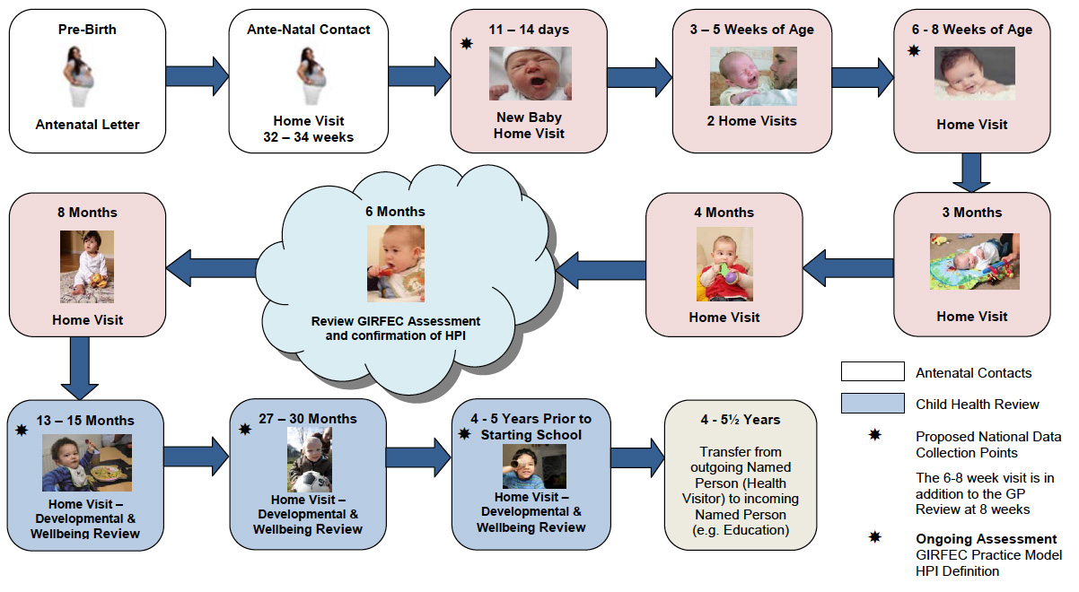
Метою Pathway є побудова послідовних і довірливих стосунків, які патронажний персонал розвиває з кожною родиною, відвідуючи їх у їхніх власних домівках для зміцнення здоров’я, розвитку та благополуччя. Патрони надають батькам підтримку та поради, щоб вони могли дати своїй дитині найкращий старт у житті.
Медичні відвідувачі працюють у рамках політики «Зробіть все правильно для кожної дитини», щоб подолати нерівність у здоров’ї та депривацію. Це спрямовано на запобігання тому, щоб діти та сім’ї ставали вразливими чи групами ризику, з наголосом на ранньому виявленні та втручанні.

Проактивне та спрямоване на зміцнення здоров’я відвідування закладів охорони здоров’я означає, що, особливо на середніх та пізніх стадіях вагітності та при народженні дитини, послуги охоплюють батьків, які, можливо, спочатку не користувалися послугами. Такий спосіб роботи потенційно може сприяти сприйняттю та використанню послуг у відповідь на зміну сімейних обставин. Така орієнтація практики допоможе зменшити нерівність устані здоров’я, реагуючи на потреби вразливих і ‘непомітних’ сімей, які потребують (постійної) додаткової підтримки у відповідь на низку особливих потреб, що виникають через соціальну несприятливість або інвалідність.

У регіоні СкотішБодерздоступ до патронажної служби буде надано всім вагітним жінкам і дітям віком до 5 років, якщо ви зареєструєтесь у місцевій практиці загального лікаря.

Шкільні медсестри та шкільні групи імунізації
Шкільні медсестри – це зареєстровані медсестри або акушерки, більшість з яких пройшли додаткову спеціалізовану підготовку та отримали кваліфікацію. Вони працюють з дітьми шкільного віку, молоддю та їхніми сім’ями, щоб покращити стан здоров’я та благополуччя, а також зменшити нерівність і вразливість відповідно до політики«Зробіть все правильно для кожної дитини» та національної моделі практики.

У Шотландії шкільні медсестри пропонують переорієнтованупрограму шкільних медсестер, яка розроблена для підтримки здоров’я та благополуччя всіх дітей, водночас пропонуючи більш інтенсивну підтримку тим, хто має найвищі потреби.

Усім дітям, як і раніше, пропонуватимуться основні послуги, такі як щеплення (надаються локально NHS Бодерз, шкільна група імунізації), оцінка росту та здоров’я. Крім того, шкільні медсестри зосередяться на молодих людях, які стикаються з додатковими проблемами відповідно до 10 пріоритетних сфер, визначених шотландським урядом;
- Емоційне здоров'я та благополуччя
- Зловживання речовинами
- Захист дітей
- Домашнє насильство
- Діти зі стажем догляду
- Безпритульність
- Молодіжна юстиція
- Молоді опікуни
- Сексуальне здоров'я
- Перехідні періоди (наприклад, перехід від дошкільного закладу до школи)

Щоб отримати доступ до послуг шкільної медсестри в NHS Бодерз:
- Якщо ви дитина або молода людина - поговоріть зі своїми батьками/опікунами, якщо ви відчуваєте, що можете це зробити. Крім того, зверніться до свого вчителя, педагога або лікаря загальної практики (GP), щоб обговорити направлення до шкільної медсестри
- Якщо ви є батьком або опікуном, ви можете поговорити зі школою вашої дитини, учителем-педагогом або лікарем загальної практики, щоб обговорити, чи може допомогти направлення до шкільної медсестри.
- Багато шкіл проводять заняття, де ви можете конфіденційно поспілкуватися зі шкільною медсестрою.

Невідкладна та швидка допомога NHS в регіоні СкотішБодерз

Невідкладна допомога в NHS Бодерз надається шотландською службою швидкої допомоги та відділенням невідкладної допомоги (A&E) загальної лікарні Бодерз. Загальна лікарня Бордерс надає послуги лікарні невідкладної допомоги NHS в регіоні Бодерз, і розташована поблизу міста Мелроуз. Вона відома на місцевому рівні як "BGH" (бі-джі-єйч) і пропонує широкий спектр послуг у стаціонарі невідкладної допомоги.

У надзвичайних ситуаціях вам завжди слід звертатися безпосередньо до служби швидкої допомоги або телефонувати на номер 999. Наші служби швидкої допомоги дуже зайняті, тому ми рекомендуємо всім добре подумати, перш ніж звертатися до них. Якщо ви звернетеся безпосередньо до швидкої медичної допомоги, і це не найкраще місце для надання вам медичної допомоги, команда швидкої медичної допомоги спершу переконається у вашій безпеці, а потім перенаправить вас до найкращого місця для лікування.

Якщо ви не впевнені, чи потрібно вам звертатися до лікарні швидкої допомоги , спершу відвідайте веб-сайт NHSinform.scot. Якщо ви вважаєте, що вам дійсно потрібно звернутися до лікарні швидкої допомоги, але ваш медичний стан не загрожує життю, ви повинні спочатку безкоштовно зателефонувати до NHS 24 за номером 111.

Швидка допомога в лікарні Borders General Hospital працює 24 години на добу, 7 днів на тиждень, і в ній постійно працює медичний та медсестринський персонал. Відділення аварій та надзвичайних ситуацій виконує три основні функції. Це:
- надати невідкладну увагу людям із проблемами, що загрожують життю;
- лікування пацієнтів, які отримали травми внаслідок нещодавніх нещасних випадків;
- для оцінки та лікування людей, яких направив лікар загальної практики.
- Звернення до психіатричної служби у разі необхідності.

Загальна лікарня Бодерз– контактна інформація по відділах

Загальна лікарня Бодерз є лікарнею невідкладної допомоги NHS Бодерз, розташованою близ міста Мелроуз. Якщо ви або ваша близька людина потрапите до BGH, список контактних номерів телефонів стаціонарного відділення наведено нижче:

Назва відділення | Телефонний номер
Відділ медичного огляду (Відділення 6) | 01896 826006
Відділення 4 | 01896 826004
Відділення 5 | 01896 826005
Відділення 7 | 01896 826007
Відділення 9 | 01896 826009
Відділення для людей похилого віку (Відділення 12) | 01896 826012
Відділення для людей похилого віку (Відділення 14) | 01896 826014
Відділення 15 – Ноїв ковчег | 01896 826015
Відділення 16 | 01896 826016
Відділення лікування інсультів в регіоні Бодерз | 01896 826011
Відділення Маргарет Керр | 01896 827919
Відділення інтенсивної терапії | 01896 826295

Вторинні/спеціалізовані медичні послуги

Вторинна медична допомога – це спеціалізовані послуги/клініки, до яких люди можуть звернутися за направленням від служб первинної медичної допомоги. Вони надають більш спеціалізовані послуги пацієнтам. У межах Національної служби охорони здоров’я доступні декілька спеціалізованих медичних послуг. Прикладами таких послуг є служби психічного здоров’я, кардіології, респіраторної допомоги, ортопедії, гінекології та служби материнства. Доступ до цих послуг у першу чергу здійснюється за направленням від вашого лікаря загальної практики.

Translation of the diagram on page 11

In English | In Ukrainian
Pre-birth | До народження
Antenatal Letter | Дородовий лист
Ante-Natal Contact | Допологовий контакт
Home Visit | Відвідування вдома
32-34 weeks | 32-34 тижні
11-14 days | 11-14 днів
New Baby Home visit | Відвідування новонародженого вдома
3-5 Weeks of Age | 3-5 тижнів від народження
2 Home Visits | 2 візити вдома
6-8 Weeks of Age | 6-8 тижнів від народження
Home Visit | Домашній візит
3 Months | 3 місяці
Home Visit | Домашній візит
4 місяці | 4 місяці
Home Visit | Домашній візит
4 Months | 6 місяців
Review GIRFEC Assessment and confirmation of HPI | Огляд оцінки GIRFEC та підтвердження HPI
8 Months | 8 місяців
Home Visit | Домашній візит
13-15 Months | 13-15 місяців
Home Visit – Developmental & Wellbeing Review | Домашній візит - огляд розвитку та благополуччя
27-30 Months | 27-30 місяців
Home Visit – Developmental & Wellbeing Review | Домашній візит - огляд розвитку та благополуччя
4-5 Years Prior to Starting School | 4-5 років , перед початком школи
Home Visit – Developmental & Wellbeing Review | Домашній візит - огляд розвитку та благополуччя
4-5½ Years | 4-5½ років
Transfer from outgoing Named Person (Health Visitor) to incoming Named Person (e.g. Education) | Переведення від іменованої особи (патронажна сестра) до нової пойменованої особи (наприклад, від органу освіти).
Legend (bottom right of the diagram):
Antenatal Contacts | Допологові контакти
Child Health Review | Огляд здоров'я дитини
Proposed National Data Collection Points | Пропоновані національні пункти збору даних
6-8 weeks visit is in addition to the GP Review at 8 weeks | Відвідування через 6-8 тижнів проводиться на додаток до огляду лікарем загальної практики через 8 тижнів.
Ongoing Assessment | Поточна оцінка
GIRFEC Practice Model HPI Definition | Практична модель GIRFEC Визначення HPI
Additional terms:
Health Plan Indicator | Індикатор плану медичного обслуговування
Getting it Right for Every Child (GIRFEC ) | Правильно – для кожної дитини

